

VEREADOR MORETT

Indicação Nº /2026

Sugere ao Poder Executivo Municipal, que providencie junto a ENEL, a TROCA DE POSTE na Rua Álvaro Seixas 100, Maria Paula.

Indico à Mesa, na forma regimental ouvida o Douto Plenário, que seja enviado ofício ao Exmo. Prefeito Municipal Rodrigo Neves, que providencie junto a ENEL, a TROCA DE POSTE na Rua Álvaro Seixas 100, Maria Paula.

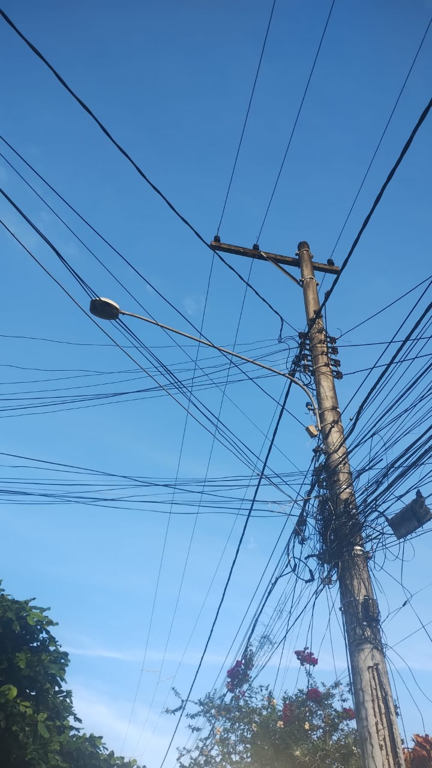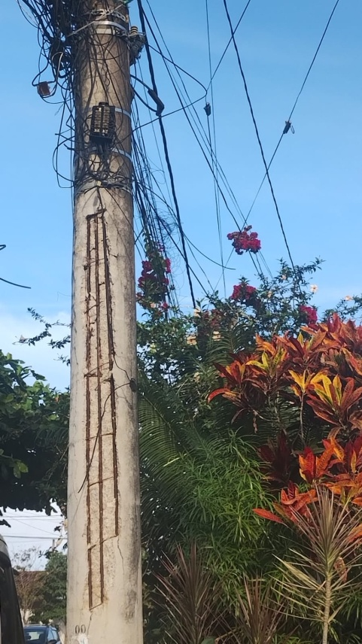

JUSTIFICATIVA:

A presente indicação tem por finalidade solicitar a substituição urgente do poste localizado nesta via, em razão do avançado estado de deterioração de sua estrutura.
Conforme demonstram as imagens anexas, o poste apresenta rachaduras, exposição das ferragens internas e sinais evidentes de comprometimento estrutural, além da grande quantidade de fiação instalada de forma desordenada. Tal situação representa risco iminente à segurança dos moradores, pedestres e veículos que circulam pelo local, especialmente em períodos de chuva, ventos fortes ou outras condições climáticas adversas.
A deterioração da estrutura pode ocasionar o tombamento do poste, interrupção do fornecimento de energia elétrica e serviços de telecomunicação, além de acidentes de grande gravidade envolvendo a população.
Diante da relevância da demanda e visando garantir a segurança, a integridade física dos munícipes e a adequada prestação dos serviços públicos, faz-se necessária a realização de vistoria técnica e a imediata substituição do referido poste.
Câmara Municipal de Niterói, 16 de junho de 2026.

___________________________________
Morett
Vereador

